Муниципальное бюджетное общеобразовательное учреждение
«Исилькульский лицей»
г. Исилькуля Омской области

Конспект урока по технологии
в 6 классе
«Обработка застежки юбки тесьмой – молнией»

Подготовила учитель технологии
Рябикова Татьяна Владимировна

г. Исилькуль
2014

Предмет: Технология (обслуживающий труд),
Тип урока: комбинированный
1 урок – урок изучения нового материала
2 урок – урок формирования умений и навыков
Класс - 6
Тема Обработка застежки юбки тесьмой – молнией» (Слайд1)
Авторский медиапродукт - презентация «Обработка ….. юбки »
Цели урока:
Обучение обработке застежки одним из способов.
Продолжить формирование умения пользования технологической картой.
Совершенствование навыков культуры труда и самоконтроля.
Воспитание эстетического вкуса, желания создавать красивые изделия.
Время урока: 90 минут.
Основные формы работы: фронтальная, индивидуальная
Методы обучения: словесный, наглядный, практический.
Наглядные пособия: Технологическая карта «Застежка, обработанная потайной тесьмой молнией», образцы разновидностей тесьмы молнии.
Оборудование и материалы: Швейные машины « Brother », нитки, мел, ножницы, иглы, потайная тесьма молния, распарыватель, компьютер, проектор,

Ход урока
I. Организационная часть (2 мин.)
- приветствие; улыбнитесь друг другу, чтобы наш урок прошел в позитивной обстановке;
- проверка присутствующих учащихся;
- проверка готовности к уроку.
II. Повторение пройденного материала (15 мин.).
1).Вступительное слово учителя с использованием ИКТ (Презентация со слайдами с эффектами анимации и гиперссылками).
Сегодня мы продолжаем работу по изготовлению юбки. Но прежде, чем мы приступим к изучению новой темы, давайте вспомним терминологию ручных и машинных работ и последовательность изготовления юбки
1 . (Слайд 2) Найди лишнее. Отутюжить. Разутюжить. Декатировать. Заметать (карточку с правильным ответом прикрепляю на магнитную доску)
2 (Слайд 5) Сметать. Наметать. Настрочить. Приметать.
3 (Слайд 8) Выметать. Заметать. Застрочить. Пришить.
4. (Слайд11) Притачать - это
1) соединить две или несколько разных по величине деталей;
2) застрочить машинной строчкой подогнутые края деталей
3) соединить две или несколько приблизительно равных по величине деталей
5. (Слайд13) Приметывание – это
1) соединение частей деталей или мелкие детали с основной деталью сметочными стежками;
2) соединение двух деталей сметочной строчкой , наложенных одну на другую;
3) закрепление подогнутых деталей сметочной строчкой.
6. (Слайд17) Какие швы используются для соединения боковых срезов? (стачным в заутюжку, в подгибку с открытым срезом, в подгибку с закрытым срезом ).
7. (Слайд20) Для чего применяют обратный ход швейной машины?
(-Для выполнения машинной закрепки.
-Для выполнения петли.
-Для выполнения зигзагообразной строчки).
8. (Слайд23) Какова готовность юбки к проведению I примерки?
(-Изделие только сметано.
-Частично выполнены машинные работы.
-Боковые швы стачаны, а вытачки смётаны)
9. (Слайд26) Почему не стачивали полностью один из боковых срезов? (Для обработки застежки)
Все карточки с правильными ответами я расположила на доске. На карточках красным цветом обозначена одна буква. Когда дети ответят на все вопросы, я выстраиваю
(Слайд27) кроссворд из карточек. (Кроссворд постепенно заполняется)

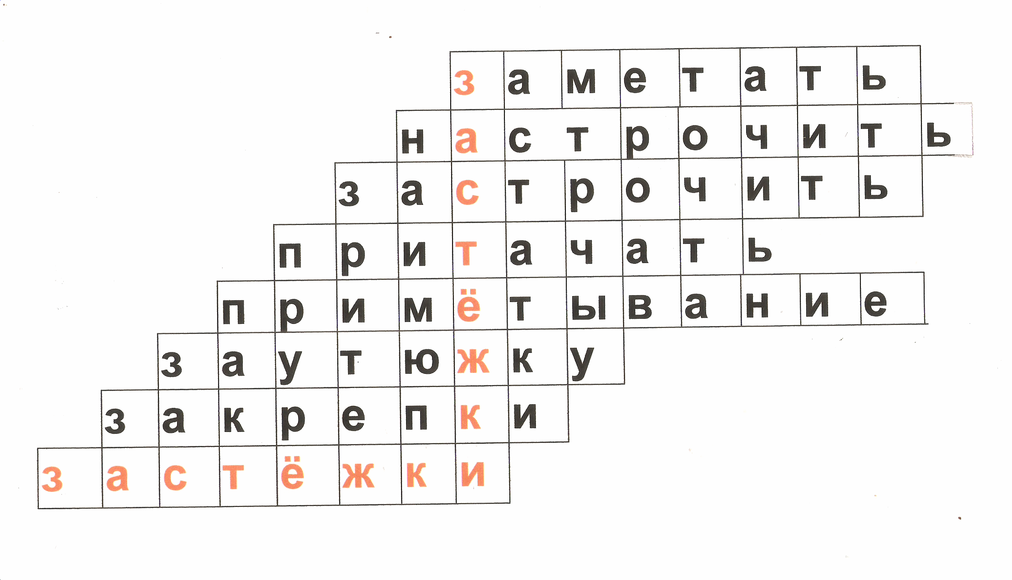

2). Целеполагание. (Слайд28)
Если прочитать слово, полученное по вертикали, то мы можем определить тему урока. На доске было написано «Обработка юбки». Я дописываю недостающее слово «Обработка застежки юбки».
Формулирование целей урока учащимися.
Учащиеся открывают тетради и записывают тему урока.
III Сообщение познавательных сведений (7 мин)
1. В любом изделии должна быть застежка, и виды ее очень разнообразны. (Слайд29) Основные застежки - это застежки на пуговицы. Они выполняются практически на всех изделиях. Иногда встречаются застежки на крючки и кнопки. На их место постепенно встала другая, очень распространенная сегодня застежка – «молния».
2. Действительно, для поясных изделий чаще всего используют именно эту застежку, так как она эстетична, проста и удобна в пользовании, легка в обработке, дает прочное соединение деталей. (Слайд30) Принцип работы застежки показан на слайде.
3. История молнии насчитывает уже более ста лет.
Первое упоминание о «молнии» относится к 1851 году, когда изобретатель швейной машины Элайя Хоу получил патент на «автоматическую непрерывную застежку для одежды». Но тогда его изобретение было слишком революционным для одежды того времени. Через 44 года застежка «молния», ставшая всемирно известной как «ZIPPER» была еще раз запатентована изобретателем пневматического трамвая Уиткомом Джадсоном. Так родилась застежка для ботинок.
Источником изобретения застежки-молнии стала необходимость. До 1-й Мировой войны люди старались закрыть одежду крупными и трудно закрываемыми пуговицами.
Уитком Джадсон выставил свое изобретение на мировой ярмарке в Чикаго. Однако изобретение не привлекло ожидаемое внимание. В изобретении Уиткома было много недостатков. Также одновременно изобретение имело устрашающий вид. И многие производители отказались от серийного производства. Изобретение, являющееся продуктом творческого ума, не привилось по причине грубой формы и нефукциональности. Шведский инженер Гидеон Сундбак, работающий в компании Джадсона, разработал и улучшил механизм застежки, созданной Джадсоном и создал современную застежку-молнию. Инженер заметил, что для того, чтобы застежка была гибкой и одновременно надежно, зубцы должны быть маленькими. Запатентоавал изобретение в 1913 года.
Вместе с начатием войны в США в 1917 году, командующий армией заказал тысячи застежек-молний . Сундбак не только стал богатым за одну ночь, но и это стало началом того, что застежека-молния заняла место в повседневной жизни и стала одним из самых важных практических средств нашей жизни и незаменимой для всех нас.
Но в одежде она появилась только в начале 30-х годов XX века на детских изделиях. По-настоящему она ворвалась в нашу жизнь лишь в 1937 году, когда французский модельер Жан Клод поместил застежку «ZIPPER» на ширинку мужских брюк. После этого застежка «молния» неизбежно должна была придти в женскую моду.
И до сих пор она является если не украшением, то уж незаменимой частью очень многих изделий.

4. (Слайд31) Устройство современной «молнии» просто:
Это две тесьмы из хлопчатобумажной или синтетической ткани, которые имеют начало и окончание. На тесьме закреплены зубья-звенья в виде витой проволочки или по одному
«Молния» состоит из:
- тесьмы, к которой прикреплены зубчики (звенья или спираль)
- замка
- подвеса (язычок)
- трех металлических заклёпок (которые играют роль ограничителей)

5. Вопрос. Какие вы знаете виды тесьмы молнии? (Ответы учащихся)
(Слайд32) Классификация тесьмы молнии:
- По способу расстегивания: неразъемные, разъемные, однозамковые, двухзамковые.
- По материалу зубцов: пластмассовые, металлические
- По способу крепления зубцов: спираль (витые), «трактор» (литые)
- По ширине застежки в закрытом виде: 3-10 мм. (чем шире застежка, тем она прочнее)
- По способу обработки в изделиях: обычная, потайная.

6. Задание: Посмотрите и сравните замки; простой и потайной. Чем они отличаются?
(Слайд33)
7. (Слайд34) Способы расположения застежки в юбках.
8. (Слайд35) Типы швейных машин
9. (Слайд36) Специальные лапки
10. (Слайд37) Роликовые лапки
11. (Слайд38) Потайная молния в среднем шве юбки.
12. (Слайд39) В отличие от обычной молнии , потайная молния вшивается в открытый шов.
13. (Слайд40-52). Технологическая последовательность изготовления застежки потайной тесьмой молнией. ( Объяснение с использованием презентации)
14. Как мы знаем правила безопасного труда. (3 мин) (Слайд53-61)
На предложенные учащимся вопросы они отвечают, хлопая в ладоши, поднимая руки вверх на ответ - да: (Физминутка)
- При аварийной ситуации немедленно отключают швейную машину.
- Платформа швейной машины должна быть свободной от посторонних предметов.
- Утюг включают и выключают сухими руками, держась за корпус вилки.
- Нитку для вдевания в иглу нужно отмерять длиной 30см.
- Нить не откусывают зубами.
- Булавки и иглы необходимо хранить в подушечке.
- Горячая подошва утюга может касаться электрического шнура.
- В процессе работы можно повредить пальцы иглой или булавкой.
- Перед началом работы инструменты и приспособления необходимо положить в отведенное для них место.
- Ножницы класть справа с сомкнутыми лезвиями, направленными от себя.
IV. Вводный инструктаж.
Во время практической части нашего урока вам нужно будет выполнить обработку застежки в юбке с помощью тесьмы «молнии».
Вам в этом помогут карточки с образцами обработки «молнии».
Оценивать вашу работу будем по следующим критериям: (Слайд62)
- Меловые линии начерчены на одинаковом расстоянии от среза.
- Начало звеньев было ниже верхнего среза юбки на 1 сантиметр
- Закрепки в начале строчек.
- Ровный шов.
- «Молния» легко закрывалась и открывалась.
Показываю, как поменять лапку и как втачать застежку молнию.
V. Практическая работа учащихся.
Работа с технологическими картами.
Вопрос. С чего вы будете начинать свою работу? Что в карте стоит первым пунктом?
VI. Текущий инструктаж. Пояснения по ходу практической работы
VII. Подведение итогов работы. Оценивание работ.
Повторить материал и устранить недочеты, если были замечены на уроке.
Что нового для себя вы узнали на сегодняшнем занятии?
Как вы считаете, знания и опыт, полученные на уроке пригодятся вам в дальнейшей жизни или нет?
Выставление отметок.
- сообщение о достижении целей урока.
- общая оценка труда учащихся.
- выставление оценок

Закрепление материала.
Просмотр мультфильма «Застежка молния».(4 мин). Замок часто выходит из строя, т. к в зубчики попадает ткань или ниточки.

Вопросы на повторение:
- Как правильно приметать тесьму–молнию
- Как следует притачивать тесьму-молнию

Инструктаж д/з. Подготовиться к обработке верхнего среза юбки: принести флизелин (дублерин), клеевая ткань (10*90 см.)

Используемые источники
1. http://vunderkind.info/pochemu/1415-kto-izobrel-zastezhku-molniju.html застежка молния
2.http://ddatu.ru/kms_date+index+act-year+day-29+month-4+year-1913+id-621+cat-1.html
3. http://shjem-krasivo.ru/wp-content/uploads/2011/04/m135_thumb.jpg Роликовая лапка
4 http://www.liveinternet.ru/users/4144271/post198453768/ Мастер-класс «Как вшить потайную молнию»
5. http://ru.wikipedia.org/wiki/%C7%E0%F1%F2%B8%E6%EA%E0-%EC%EE%EB%ED%E8%FF Анимация застежки молния

